國立臺北商業大學
資 訊 管 理 系
115資訊系統專案設計
系統手冊

組 別：第115414組
題 目：救「舊」我的書
指導老師：林俊杰老師
組 長：11246063 許凱俊
組 員：11246065 陳秉鴻 11246072 連卉媗
11246074 江芸萱
中華民國115年6月2日
誌謝
本專題之完成，首先衷心感謝恩師林俊杰老師的悉心指導與鼓勵。

許凱俊、陳秉鴻、連卉媗、江芸萱 謹誌於
國立臺北商業大學資訊管理系
中華民國一一五年六月

目錄
誌謝 i
目錄 ii
圖目錄 iv
表目錄 v
第1章 前言 1
1-1 背景介紹 1
1-2 動機 1
1-3 系統目的與目標 2
1-4 預期成果 2
第2章 營運計畫 3
2-1 可行性分析 3
2-2 商業模式－Business model 3
2-3 市場分析－STP 4
2-4 競爭力分析SWOT-TOWS 5
第3章 系統規格 7
3-1 系統架構 7
3-2 系統軟、硬體需求與技術平台 7
3-3 使用標準與工具 7
第4章 專案時程與組織分工 8
4-1 專案時程 8
4-2 專案組織與分工 8
4-3 上傳GitHub紀錄 8
第5章 需求模型 9
5-1 使用者需求 9
5-2 使用個案圖 9
5-3 使用個案描述 9
5-4 分析類別圖 9
第6章 設計模型 10
6-1 循序圖 10
6-2 設計類別圖 10
第7章 實作模型 11
7-1 佈署圖 11
7-2 套件圖 11
7-3 元件圖 11
7-4 狀態機 12
第8章 資料庫設計 13
8-1 資料庫關聯表 13
8-2 表格及其Meta data 13
第9章 程式 14
9-1 元件清單及其規格描述 14
9-2 其他附屬之各種元件 14
第10章 測試模型 15
10-1 測試計畫 15
10-2 測試個案與測試結果資料 15
第11章 操作手冊 16
11-1 系統元件 16
11-2 系統下載及安裝 16
第12章 使用手冊 17
第13章 感想 18
第14章 參考資料 19
附錄一 會議紀錄 19
附錄二 問卷題目 19
附錄三 評審問題回覆 19

圖目錄
圖 7-4-1 商品之狀態機 12
圖 7-4-2 訂單之狀態機 12

表目錄
表 1-2-1 各二手書交易平台之功能比較表 1
表 2-2-1 商業模式－Business model 3
表 2-4-1 TOWS矩陣策略分析表 6

前言

背景介紹
在現今校園與日常生活中，教科書和一般書籍的高昂價格，以及閱讀完畢後的閒置浪費，一直是許多人面臨的痛點。傳統的二手書交易模式往往伴隨著諸多不便，例如：書況認定標準不一、面交時間難以配合，以及潛在的交易詐騙風險等問題。
為了解決這些痛點，本系統以有閒置書籍出售需求的族群為核心出發點，推出結合實體智慧書櫃的全新二手書交易平台。此模式旨在改善現有交易環境的缺陷，為二手書買賣雙方提供更安全、便利的交易管道。我們將深入探討現有二手書交易平台的優缺點，分析使用者的買賣需求特徵，並提出相應的解決方案，讓使用者能輕鬆尋得符合自身需求的書籍，同時讓珍貴的知識資產得以繼續傳遞。

動機
現代消費者日益重視交易流程的簡化。然而，現有的二手書交易管道，無論是通用型電商平台或專門銷售書籍之社群，在實際操作上仍存在諸多不便。常見的問題包括：書籍上架流程繁瑣、面交安排耗時費力、寄貨包材與平台手續費成本過高，以及通用型平台商品類型過於龐雜、書籍搜尋困難等。這些繁瑣的流程大幅降低了使用者的交易意願。
目前市面上雖已存在多種二手書交易管道，但各平台均存在明顯的功能缺口，難以全面滿足使用者需求。因此，我們針對現有平台的優缺點進行了深入分析，探討使用者在現有環境下的行為偏好，並致力於思考如何簡化書籍交易流程，以降低新用戶的操作門檻。
表 1-2-1 各二手書交易平台之功能比較表
平台  功能 | SaveMyBook | 蝦皮 | 旋轉拍賣 | FB社團 | Dcard
ISBN掃描上架 | V
即時聊天 | V | V | V | V | V
實體智取櫃 | V | V
圖書精準分類 | V |  | V
代幣化交易 | V
即時付款 | V | V | V
會員等級 | V | V
個人化推薦 | V | V | V | V
透過表1-2-1對市面上常見二手書交易平台的分析，我們可以明確看出各平台的侷限性。以蝦皮為例，雖具備多元功能與實體智取櫃，但缺乏ISBN掃描快速上架機制與圖書精準分類，交易流程較為繁雜。旋轉拍賣雖然具備圖書精準分類與即時付款等功能，但在書籍上架過程較為耗時，且未支援實體智取櫃與代幣交易模式。FB（Facebook）社團雖具備即時互動性與個人化推薦，但缺乏即時付款機制，無法進行即時線上交易成為最大硬傷。Dcard本質上為社群論壇，儘管設有二手買賣版供使用者交流，但因非專屬之交易平台，其功能過於精簡，僅提供即時聊天，缺乏圖書精準分類、即時線上付款與個人化推薦等完整的輔助機制。

系統目的與目標
本系統旨在提供更便捷的二手書籍交易體驗，以使用者角度為出發點，致力於滿足其對交易流程簡化與個人化服務之需求。具體核心目標如下：
- 簡化交易流程：透過ISBN條碼掃描技術，將賣家上架書籍的操作步驟壓縮至最低，提升整體使用效率。
- 保障交易安全：運用區塊鏈智慧合約進行代幣化金流託管，確保資金安全與交易透明，建立使用者信任基礎。
- 打破時空限制：結合自製智慧書櫃，提供24小時全天候的非同步取貨服務，消除面交的時間協調成本。
- 提升使用體驗：導入個人化書籍推薦機制與直覺化使用者介面設計，降低新用戶的學習曲線，提高留存率。
- 促進資源循環：透過平台運作，使閒置書籍得以高效媒合流通，推動校園永續發展的生態目標。

預期成果
我們預期本系統能透過ISBN條碼掃描技術，實現二手書籍的快速上架，大幅簡化賣方的操作流程。在交易機制方面，系統導入區塊鏈智慧合約技術，建構創新的代幣化交易模式，以確保買賣雙方的資金安全與交易資訊的高度透明。此外，我們結合3D列印與物聯網（IoT）技術，自主開發實體智慧書櫃，藉此提供低成本的實物驗證機制與24小時全天候的非同步取貨服務，有效突破傳統面交的時空限制。最後，透過會員等級制度的設計，不僅能賦予使用者專屬的尊榮感，更能有效提升平台黏著度。

營運計畫

可行性分析
新增內容

商業模式－Business model
表 2-2-1 商業模式－Business model
關鍵合作夥伴  - 場域提供者  - 3D列印材料供應商  - 區塊鏈設施服務商  - 圖書數據API供應商 | 關鍵活動  - 技術開發  - 硬體整合  - 場域驗證  - 維修巡檢 | 價值主張  - 信任保障：區塊鏈智慧合約託管  - 全自動無人化  - 自助取件  - 綠色校園永續 |  | 顧客關係  - 爭議處理機制  - 賣家等級制度 | 目標客戶  - 有買賣書籍需求者  - 欲降低負擔的學生族群
 | 關鍵資源  - 書籍數據庫  - 技術團隊  - 硬體設施 |  |  | 通路  - APP/網站  - 校園捷運等場域  - 社群媒體
成本結構  - 零件維修  - 書櫃運作電費  - 區塊鏈交易手續費  - 雲端伺服器成本  - 行銷與社群推廣費(初期推廣)  - API串接費用 |  |  | 收益流  - 交易手續費  - 智慧書櫃廣告位
根據表2-2-1商業模式－Business model分析，本系統之目標族群為「欲買賣二手書籍，卻苦於面交時間難以配合或對交易安全性存疑」的交易者，系統以區塊鏈智慧合約託管與智慧書櫃實物驗證為核心，透過自動化流程解決傳統面交的痛點。
本系統透過區塊鏈技術建立自動化金流託管，結合實體智慧書櫃的存取機制，確保款項在買家成功取貨並確認訂單後才進行金流撥款處理，徹底解決交易詐騙風險與個資外洩隱憂。平台不僅提供便利的24小時自助取件服務，更透過物聯網（IoT）技術實現低成本的營運模式。系統目前以交易手續費與智慧書櫃廣告位作為主要收入來源，致力於落實高信任、高效率的綠色校園永續交易模式。

市場分析－STP
- 市場區隔（Segmentation）
- 身份區隔：區分為欲降低書費負擔的學生，以及重視交易效率與書況的買賣書族群。
- 行為區隔：區分為習慣數位支付、對新科技接受度高的數位原生族，以及對網路交易安全具高度戒心使用者，透過會員等級審核機制，確保交易環境的安全性與使用者信用。
- 需求區隔：區分為追求極致省錢、精打細算的價格敏感型，以及重視效率偏好24小時非同步取貨的便利導向型。
- 目標市場（Targeting）
- 鎖定課業繁忙、無法配合特定面交時間，且對現有平台交易安全性存疑的校園使用者。
- 吸引重視交易安全與真實書況，並希望透過「驗收後撥款」機制保障權益的謹慎交易者。
- 結合校園與捷運等實體場域與自動化安全金流系統，建立一套低成本、高信任的循環經濟圈。
- 市場定位（Positioning）
- 信任保障：利用區塊鏈智慧合約技術進行款項託管，實現「買家驗貨才撥款」，徹底杜絕交易詐騙。
- 極致便利：整合物聯網智慧書櫃與App操作，提供24小時不打烊的「非同步掃碼存取」自動化流程。
- 永續價值：以智慧科技重新配置閒置書籍資源，落實綠色校園精神，建立具技術門檻的循環經濟典範。

競爭力分析SWOT-TOWS
- 優勢（Strengths）
- 技術跨域整合：結合智慧合約金流與IoT硬體（智慧書櫃），建立技術門檻。
- 解決交易痛點：透過自動化金流託管與實體書櫃，解決雙方面交時間難以攏談與詐騙風險。
- 角色分權管理：系統支援買賣家與管理員權限控管，提升運作穩定性。
- 場域適應性：鎖定校園與捷運等高流動性場域，目標族群需求明確。
- 整合自動辨識機制：支援ISBN條碼掃描辨識，可自動檢索並填入書名、作者及出版社等資訊，實現「掃描即輸入」的高效體驗。
- 劣勢（Weaknesses）
- 初期使用者顧慮：對於新興的智慧合約金流與掃碼取貨機制，使用者可能因缺乏成功案例而產生信任疑慮，影響初期採用意願。
- 系統整合難度：串接App、雲端後台與實體櫃體感測器，開發時程壓力大。
- 硬體維護壓力：實體書櫃在公共空間運作，需考量結構耐用度與定期維護成本。
- 支付管道單一：初期受限於智慧合約架構，缺乏與主流支付體系的對接。
- 物流便利性受限：取貨點僅限於特定智慧櫃點，相較於競品的超商物流網絡，覆蓋率較低。
- 機會（Opportunities）
- 永續校園政策：符合循環經濟趨勢，易爭取官方支持與場域進駐。
- 智慧城市發展：捷運站點推動智慧化服務，提供C2C實物交易落地的契機。
- 驗證成功後，可延伸至其他二手物品的自動化交易。
- 產學合作潛力：可作為金融科技（FinTech）與物聯網（IoT）跨域實踐的示範專案，吸引相關企業或校方行政單位的專案贊助。
- 導入推薦系統：根據使用者收藏偏好自動推薦有興趣的書籍，提高購買率。
- 威脅（Threats）
- 現有競爭對手：現有平台（如：旋轉拍賣、蝦皮等），其使用者基數極大且已有固定使用者，對新平台轉移意願較低。
- 競品生態系成熟度高：既有平台擁有極高覆蓋率的超商取貨網絡與多元支付，影響增加新用戶的移轉平台門檻。
- 法規與安全性限制：涉及金流託管與區塊鏈資產，需考量國內金融法規限制，一旦出現程式漏洞或遭駭客攻擊，將面臨法律責任與信任崩塌。
- 硬體人為損壞：置於公共空間的實體書櫃可能面臨人為破壞或惡意拆解的風險。
表 2-4-1 TOWS矩陣策略分析表
內部  外部 | 優勢（Strengths） | 劣勢（Weaknesses）
機會  （Opportunities） | SO策略：  - 利用技術跨域整合（IoT+金流）的門檻，積極爭取捷運站點與校園進駐，作為智慧城市與永續校園的實踐標竿。  - 結合ISBN快速輸入與個人化推薦系統，降低上架門檻並提高媒合效率，建立比傳統FB社團更高效的交易生態圈。 | WO策略：  - 針對現有平台（旋轉拍賣、蝦皮）詐騙多的痛點，強調本系統的智慧合約金流託管功能，確保「取貨才撥款」，以極高的安全性吸引資深使用者轉移。  - 針對資安風險，發揮團隊分權管理的優勢，建立多重驗證機制與自動化日誌監控，確保區塊鏈資產與系統邏輯的穩定性。
威脅  （Threats） | ST策略：  - 針對初期使用者顧慮，可透過與校方進行產學合作，在校內舉辦「二手書永續週」，提供代幣獎勵來吸引首批種子用戶，累積成功案例。  - 針對使用者學習成本（錢包、掃碼），開發極簡化介面，並在實體智慧書櫃旁張貼直觀的操作教學，利用永續循環的公眾參與感降低使用排斥力。 | WT策略：  - 針對硬體人為損壞與法規限制，初期採小規模試辦，並與校方或捷運管理單位研擬「管理協議」，確保設備保險與維護責任歸屬，規避法律風險。  - 針對系統整合壓力，採取模組化分階段上線（先驗證金流，再串接實體櫃），避免一次性大規模投入導致硬體維修或資安漏洞無法及時修正。

系統規格

系統架構
新增內容

系統軟、硬體需求與技術平台
新增內容

使用標準與工具
新增內容

專案時程與組織分工

專案時程
新增內容

專案組織與分工
新增內容

上傳GitHub紀錄
新增內容

需求模型

使用者需求
新增內容

使用個案圖
新增內容

使用個案描述
新增內容

分析類別圖
新增內容

設計模型

循序圖
新增內容

設計類別圖
新增內容

實作模型

佈署圖
新增內容

套件圖
新增內容

元件圖
新增內容

狀態機
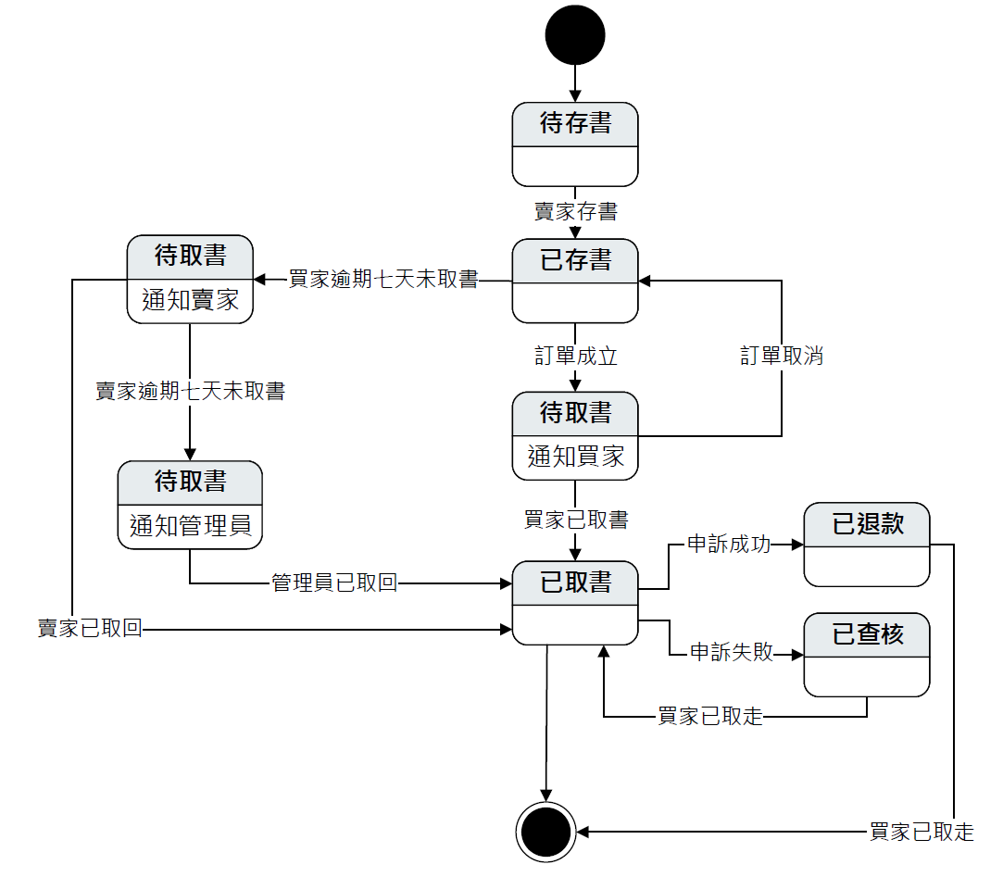
圖 7-4-1 商品之狀態機
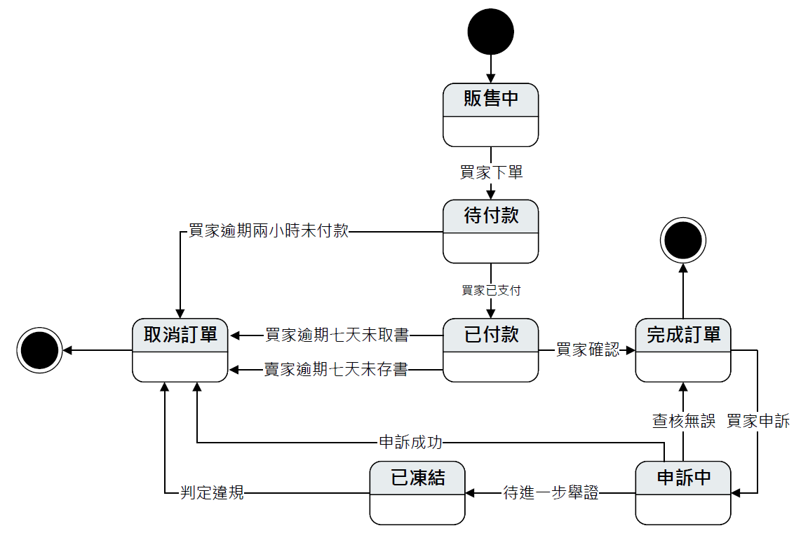
圖 7-4-2 訂單之狀態機

資料庫設計

資料庫關聯表
新增內容

表格及其Meta data
新增內容

程式

元件清單及其規格描述
新增內容

其他附屬之各種元件
新增內容

測試模型

測試計畫
新增內容

測試個案與測試結果資料
新增內容

操作手冊

系統元件
新增內容

系統下載及安裝
新增內容

使用手冊
新增內容

感想
新增內容

參考資料
新增內容

- 會議紀錄
新增內容
- 問卷題目
新增內容
- 評審問題回覆
新增內容

